FICHE ORIENTATION CYCLE 1

Gestes barrière et éducation physique et sportive

La mise en œuvre des activités physiques ne doit pas nous faire oublier de :
- se laver les mains 30 secondes avant et après l’activité ;
- chaque élève dispose de son matériel ;
- éternuer et tousser dans son coude ;
- ne pas cracher ;
- respecter la distanciation entre élève ;
limiter l’activité en cas de difficultés respiratoires.

Travail préalable : Mise ne place d’un réseau de plots (voir schéma ci-dessous)
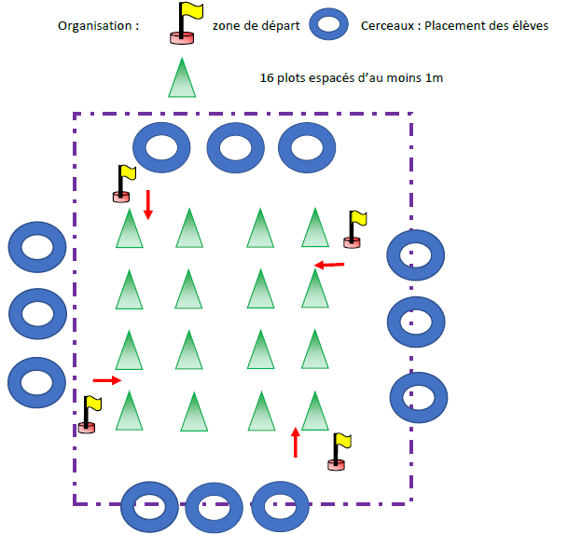

En fonction de l’espace disponible, il est possible de créer 1, 2, 3 parcours, auquel cas, on ne place qu’un ou deux points de départ et 3 ou 4 élèves par parcours.

Mise en œuvre lors d’une séance EPS

Situation 1 : les élèves sont en binômes, le premier invente un parcours, le suivant le reproduit.
Celui qui crée le parcours doit être capable de le refaire). Celui qui invente montre son parcours, les autres reproduiront le parcours chacun leur tour. Puis on change le meneur.

Exemples de consignes et de parcours
- contourner 2 plots et revenir
- contourner 3 plots et revenir
- contourner 4 plots et revenir
- inventer son chemin, choisir un plot, faire le tour de ce plot et revenir
- inventer un chemin plus complexe

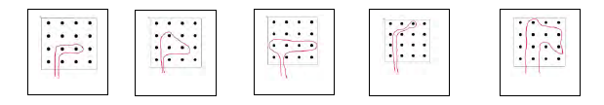
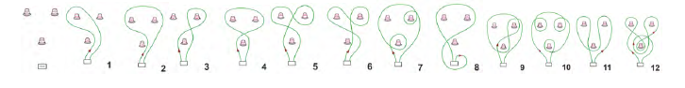
Situation 2 : un tracé est proposé sur une fiche plastifiée qui sera posée au sol par l’enseignante. Il s’agit pour l’élève de refaire le parcours indiqué sur le plan (réseau de points).
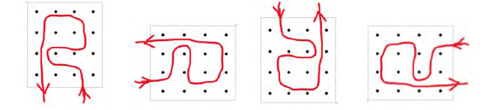
Le même plan orienté différemment indiquera 4 parcours différents.
Le plan est déposé dans un cerceau, seul l’enseignant y touche. Un élève effectue le parcours après l’avoir mémorisé. Le parcours est plus facile à retenir si les plots sont de couleurs différentes.
Les élèves qui observent et contrôlent peuvent aussi dicter le chemin à celui qui le parcourt.
Variante : Il est possible de placer les plots de manière aléatoire dans la cour ou dans une salle.

Situation 3 : parcours codé
Les élèves doivent se déplacer sur le parcours en respectant le code couleur : les plots sont placés par paires de couleurs différentes de manière à ordonner les étapes : il peut y avoir 2 sens de réalisation :
Consigne : Réaliser le parcours en se dirigeant vers un plot d’une couleur identique à celui d’où on vient (principe des dominos)
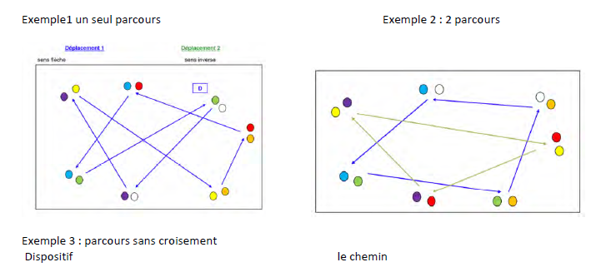
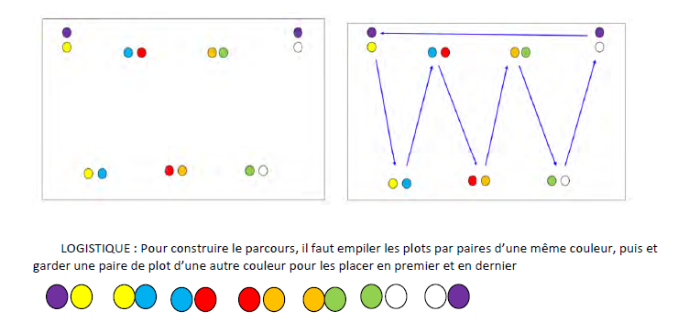
Dans de cas, les élèves peuvent effectuer le parcours en différant le temps de départ, avec la consigne de ne pas être à moins de 5m ou 10m du précédent (si les enfants marchent ou courent).

Situation 4 : parcours inventé dans la cour de l’école
SE SUIVRE ET SE RESSEMBLER
OBJECTIF : Mémoriser un parcours dans un espace donné.
BUT :
1- Suivre fidèlement les déplacements d'un camarade en reproduisant tout ce qu'il effectue tout en respectant la distanciation entre élèves.
2- Reproduire un parcours vers un but précis, après l'avoir vu effectué (imitation différée)
CONSIGNES : Celui qui montre doit être capable de faire le parcours 2 fois de suite.
VARIABLES : Espace plus ou moins aménagé - Distance à parcourir plus ou moins longue - Locomotion plus ou moins variée (à reculons, à 4 pattes, à cloche-pied, en courant …)
3- Un élève invente un parcours, dans la cour, et le dicte à un autre pour le guider

